Klimatologi
Her nogle vigtige figurer / modeller til repetition af klimatologi.
Det er disse modeller / figurer som anvendes til eksamen.

Opgave 1
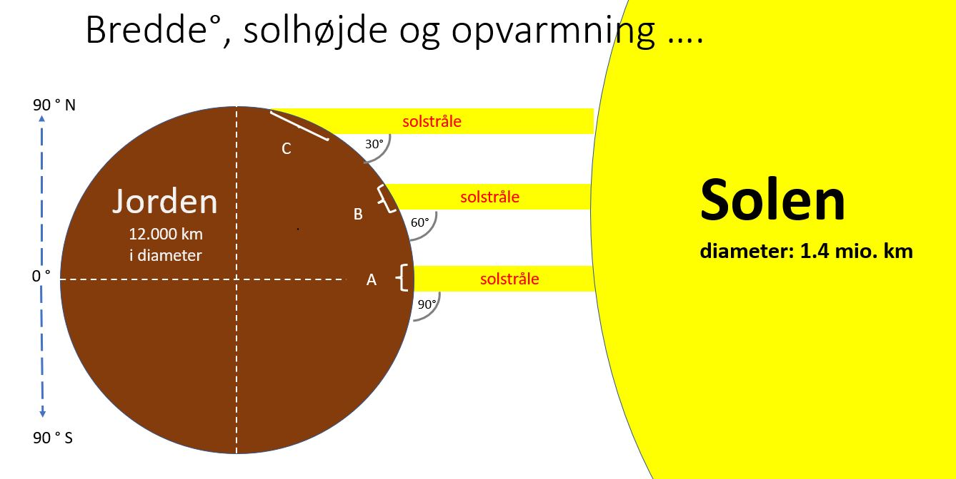
- Hvad kalder man de vinkler som er angivet på figuren som 30°, 60° og 90°?
- Kan du forklare hvorfor der er koldere i området C end i området B og A?

Opgave 2
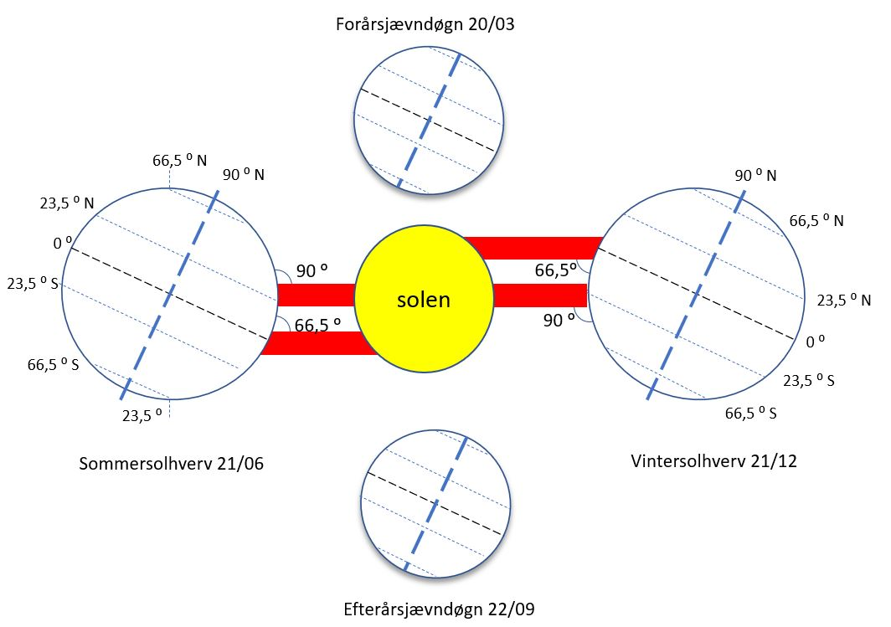

- Kan du ved brug af figuren forklare hvorfor vi har forskellige årstider?
- På hvilken breddegrad har vi den største solhøjde når det er
  - Sommersolhverv
  - Vintersolhverv
  - Forårs og efterårsjævndøgn (kan ikke aflæse direkte på figuren)
- Hvad betyder det at ’solen står i zenit’?
Opgave 3
Beregning af solhøjde
- Kan du ved at følge vejledningen i figuren, beregne:
  - Solhøjden i København som ligger på 55 ° N, når solen
står i zenit over ækvator?
  - Hvor langt mod nord kan solen stå i zenit – angiv breddegraden
  - Brug resultatet fra (b) til at beregne den største solhøjde i København

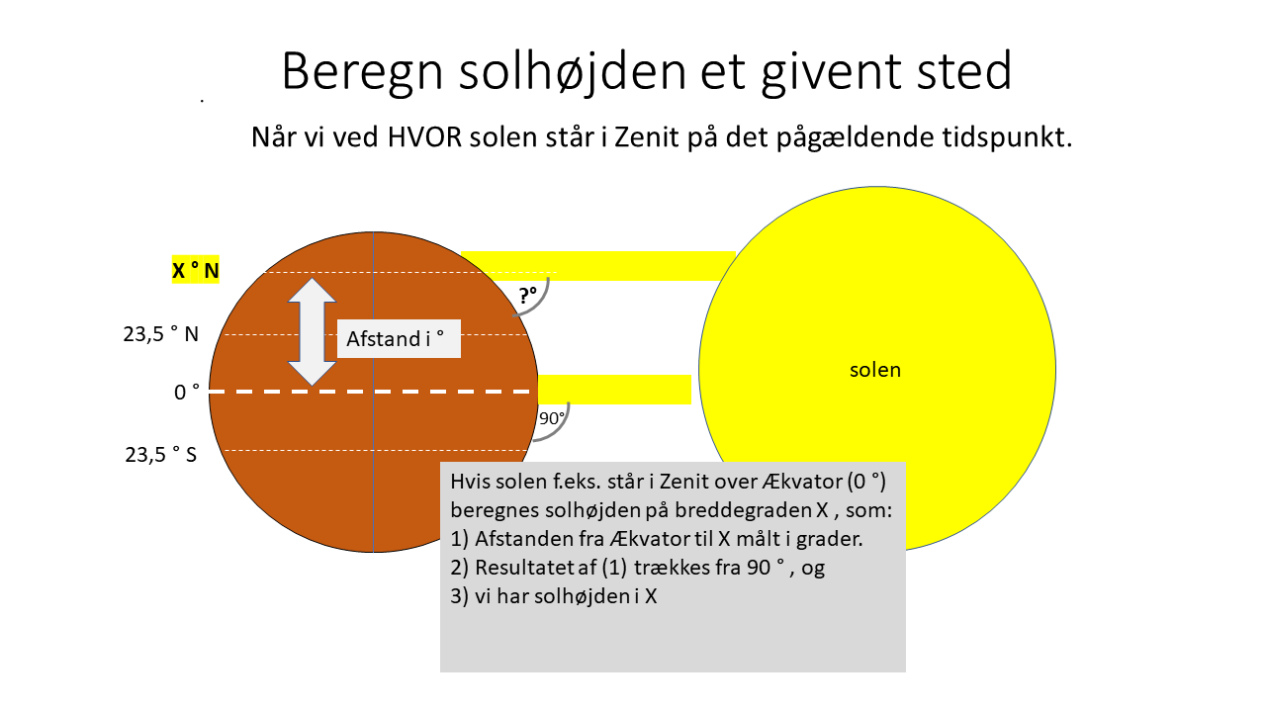

Opgave 4

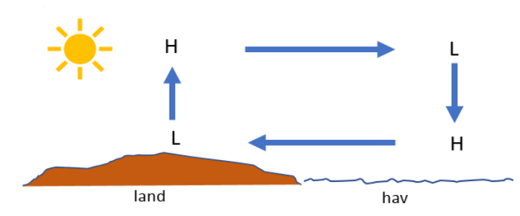
Figuren viser en model af fænomenet søbrise som følge af forskellige lufttryk (højtryk H, lavtryk L).
Brug modellen til at bestemme følgende:
- Horisontale luftstrømninger (altså vinde) blæser altid fra hvilket tryk til hvilket tryk?
- Hvorfor stiger luften op inde over land på en varm sommerdag?
- Omvendt – hvorfor synker luften ned ude over vandet?

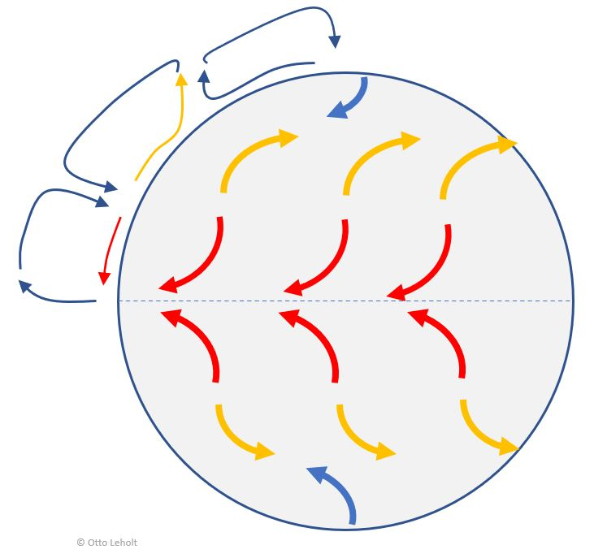
Opgave 5

- Når du ved at luften (horisontalt) altid strømmer fra højtryk mod lavtryk, så brug dette princip til at angive hvor der er højtryk (H) og hvor der er lavtryk (L) på modellen herover.
Du angiver H eller L i cirklerne på modellen

Opgave 6
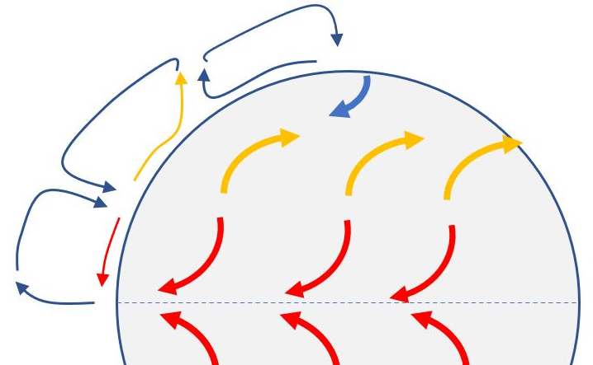
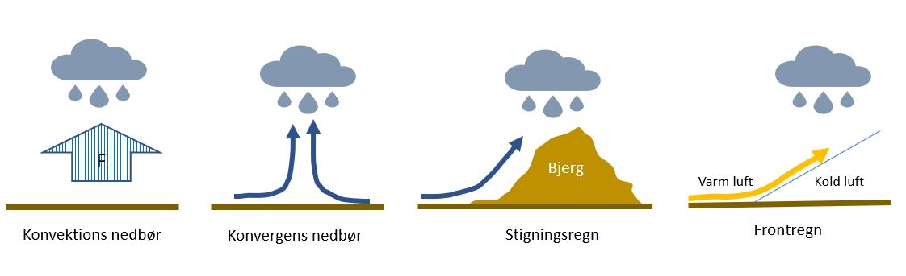
- Nedenfor er vist fire forskellige former for nedbør.
Hvad er i alle fire tilfælde grunden til at det regner?
- Marker på figuren t.h. hvor det vil kunne regne - tegn en sky de pågældende steder

